Resolución del Pleno del Instituto de Transparencia, Acceso a la Información Pública y Protección de Datos Personales del Estado de México y Municipios, con domicilio en Metepec, Estado de México, a siete de junio de dos mil veintitrés.

VISTO el expediente electrónico formado con motivo del recurso de revisión número 17595/INFOEM/ICR-239/IP/RR/2022, interpuesto por interpuesto por quien al momento de ingresar la solicitud e interponer el recurso de revisión no señalo como nombre o seudónimo con el cual desea identificarse, quien en lo sucesivo y para efectos prácticos se le denominara el Recurrente, en contra del Sujeto Obligado, Ayuntamiento de Zinacantepec, en cumplimiento a la determinación del diverso con número 017595/INFOEM/IP/RR/2022, se procede a dictar la presente resolución.

A N T E C E D E N T E S

PRIMERO. De la solicitud de información.
Con fecha dieciocho de noviembre de dos mil veintidós, el Recurrente presentó a través del Sistema de Acceso a la Información Mexiquense, en lo posterior el SAIMEX, ante el Sujeto Obligado, solicitud de acceso a la información pública, registrada bajo el número de expediente 01264/ZINACANT/IP/2022, mediante la cual solicitó información en el tenor siguiente:

“SOLICITO TODAS LAS TARJETAS DE RESGUARDO DE BIENES MUEBLES DE LA SECRETARÍA DEL AYUNTAMIENTO, ADMINISTRACIÓN, TRANSPARENCIA Y UIPPE DEL AÑO 2022”

Modalidad de entrega: A través del SAIMEX

SEGUNDO. Derivado del ingreso de la solicitud de información, en fecha veintiocho de noviembre de dos mil veintidós, el Sujeto Obligado consideró no contar con los elementos suficientes para atender la solicitud de información, por lo que requirió al entonces Solicitante, aclare su solicitud, en los términos siguientes:

“Con fundamento en el articulo 159 de la Ley de Transparencia y Acceso a la Información Pública del Estado de México y Municipios, se le requiere para que dentro del plazo de diez días hábiles realice lo siguiente:

Este Sujeto Obligado requiere ampliar los datos de su solicitud a efecto de asegurar la continuidad del proceso de acceso a la información, por lo que se le solicita la aclaración de su solicitud, especificando correctamente los elementos requeridos, no omito mencionar que su aclaración deberá ir encaminada en lo solicitado previamente, dado que en caso de que no fuera así, esta Unidad de Transparencia procederá a dar incompetencia por inconsistencias en su petición; Lo anterior se requiere para que esta Unidad de Transparencia cuente con los elementos necesarios que permitan realizar una búsqueda exhaustiva en los archivos municipales.

En caso de que no se desahogue el requerimiento señalado dentro del plazo citado se tendrá por no presentada la solicitud de información, quedando a salvo sus derechos para volver a presentar la solicitud, lo anterior con fundamento en el artículo 159 de la Ley invocada.

El Solicitante estando dentro del término otorgado por el Sujeto Obligado, desahogo la solicitud de aclaración, manifestando:

“LA SOLICITUD ES MUY ESPECÍFICA”.

TERCERO. En el expediente electrónico SAIMEX, se aprecia que el Sujeto Obligado fue omiso en dar respuesta a la solicitud de información presentada por el Recurrente. Derivado de lo anterior, se constituye la figura de la NEGATIVA FICTA, cuya esencia consiste en atribuir un efecto negativo de la autoridad administrativa frente a las instancias y solicitudes que hagan los particulares.

CUARTO. Inconforme ante la falta de respuesta por parte del Sujeto Obligado, el ahora Recurrente en fecha veintiuno de diciembre de dos mil veintidós, interpuso recurso de revisión, que fue registrado en el sistema electrónico con número de expediente 017595/INFOEM/IP/RR/2022, aduciendo como acto impugnado y razones o motivos de inconformidad, los siguientes:

Acto Impugnado:

“NO ENTREGA INFORMACIÓN” (sic)

Razones o motivos de inconformidad:

“NO ENTREGA INFORMACIÓN”

QUINTO. Del trámite y sustanciación del recurso de revisión 017595/INFOEM/IP/RR/2022.
- Turno del recurso de revisión.
Recurso de revisión que se envió electrónicamente al Instituto de Transparencia, Acceso a la Información Pública y Protección de Datos Personales del Estado de México y Municipios y con fundamento en el artículo 185 fracción I de la Ley de Transparencia y Acceso a la Información Pública del Estado de México y Municipios, se turnó a través del SAIMEX al Comisionado Presidente JOSÉ MARTÍNEZ VILCHIS, a efecto de que decretara su admisión o desechamiento.

- De la admisión de los Recursos de revisión
En fecha once de enero de dos mil veintitrés, atento a lo dispuesto en el artículo 185 fracciones I, II y IV de la Ley de Transparencia y Acceso a la Información Pública del Estado de México y Municipios, se acordó la admisión a trámite del referido recurso de revisión, así como la integración del expediente respectivo, que se pusieron a disposición de las partes, para que en un plazo máximo de siete días hábiles, realizarán manifestaciones y ofrecieran las pruebas y alegatos que a su derecho conviniera o exhibieran el informe justificado, según fuera el caso.

- De la etapa de instrucción.
Una vez abierta la etapa de instrucción, se advierte que el Sujeto Obligado rindió su informe justificado por medio del documento electrónico “respuesta de solicitud 1264-22R.pdf”, el cual fue puesto a la vista del Recurrente, a efecto de que presentara las manifestaciones que a sus intereses conviniera.

Así mismo se aprecia que no se llevaron a cabo audiencias durante la sustanciación del recurso de revisión, ni se ofrecieron pruebas por parte del hoy Recurrente; todo lo anterior en términos de los artículos 185 fracciones II y IV, y 195 de la Ley de Transparencia y Acceso a la Información Pública del Estado de México y Municipios.

- Del cierre de instrucción.
Por lo que una vez transcurrido el periodo otorgado a las partes de siete días hábiles para realizar sus manifestaciones en el acuerdo de admisión, y no habiendo prueba pendiente por desahogar, ni que documentos que integrar al expediente electrónico, se decretó el cierre de instrucción en fecha veintitrés de enero de dos mil veintitrés, en términos del artículo 185 fracción VI de la Ley de Transparencia y Acceso a la Información Pública del Estado de México y Municipios, ordenándose turnar los expedientes a la resolución que en derecho proceda.

- Resolución del recurso de revisión 017595/INFOEM/IP/RR/2022
En la Décimo Tercera Sesión Ordinaria celebrada en doce de abril de dos mil veintitrés, el Pleno del Instituto de Transparencia, Accesos la Información Pública y Protección de Datos Personales del Estado de México y Municipios aprobó por unanimidad de votos, la Resolución del Recurso de Revisión, en la cual se determinó objetivamente lo siguiente:

“PRIMERO. Resultan fundadas las razones o motivos de inconformidad hechos valer por el Recurrente, en términos del considerando CUARTO, de la presente resolución.

SEGUNDO. Se ORDENA al Sujeto Obligado en términos del considerando CUARTO de esta resolución, atienda la solicitud de información 01264/ZINACANT/IP/2022, a través del Sistema de Acceso a la Información Mexiquense (SAIMEX), y haga entrega de ser procedente en versión pública, de lo siguiente:

- Las tarjetas de resguardo de bienes muebles de la Secretaría del Ayuntamiento, Dirección de Administración, Unidad de Transparencia y de la Unidad de Información, Planeación, Programación y Evaluación, del periodo del uno de enero al dieciocho de noviembre de dos mil veintidós.

Para la entrega en versión pública deberá emitir el Acuerdo del Comité de Transparencia en términos de los artículos 49, fracción VIII y 132 fracción II de la Ley de Transparencia y Acceso a la Información Pública del Estado de México y Municipios, en el que funde y motive las razones sobre los datos que se supriman o eliminen y se ponga a disposición del recurrente.

TERCERO. Notifíquese al Titular de la Unidad de Transparencia del Sujeto Obligado la presente resolución, para que conforme al artículo 186 último párrafo y 189 segundo párrafo de la Ley de Transparencia y Acceso a la Información Pública del Estado de México y Municipios, dé cumplimiento a lo ordenado dentro del plazo de diez días hábiles, debiendo informar a este Instituto en un plazo de tres días hábiles siguientes sobre el cumplimiento dado a la presente.
(…)

- Notificación de la resolución del recurso de revisión 017595/INFOEM/IP/RR/2022
De conformidad con las constancias que integran el expediente virtual, se advierte que el día diecisiete de abril de dos mil veintitrés, se notificó a las partes, por medio del Sistema de Acceso a la Información Mexiquense (SAIMEX, la resolución de los Medios de Impugnación previamente referidos.

SEXTO. De la interposición del recursos de revisión 17595/INFOEM/ICR-239/IP/RR/2022
De las constancias que integran el expediente del recurso de revisión 017595/INFOEM/IP/RR/2022, se advierte que, en fecha nueve de mayo de dos mil veintitrés, el Recurrente interpuso nuevo recurso de revisión en este Instituto, a través del Sistema de Acceso a la Información Mexiquense (SAIMEX), en contra del cumplimiento a la resolución referida en el Antecedente QUINTO, en el cual hizo valer como acto impugnado y razones o motivos de inconformidad los siguientes:

Acto impugnado:

“NO ENTREGA INFORMACIÓN”

Razones o motivos de inconformidad:

“NO ENTREGA INFORMACIÓN”

SÉPTIMO. Del turno del recurso de revisión 17595/INFOEM/ICR-239/IP/RR/2022
El nueve de mayo de dos mil veintitrés, el Sistema de Acceso a la Información Mexiquense (SAIMEX), asignó con número de expediente 17595/INFOEM/ICR-239/IP/RR/2022, al medio de impugnación que nos ocupa, con base en el sistema aprobado por el Pleno de este Órgano Garante y lo turnó al Comisionado Presidente José Martínez Vilchis, para los efectos del artículo 185, fracción I de la Ley de Transparencia y Acceso a la Información Pública del Estado de México y Municipios.

OCTAVO. De la admisión del recurso de revisión 17595/INFOEM/ICR-239/IP/RR/2022
El doce de mayo de dos mil veintitrés, se acordó la admisión del recurso de revisión interpuesto por el Recurrente en contra del Sujeto Obligado, en términos del artículo 185, fracciones I, II y IV de la Ley de Transparencia y Acceso a la Información Pública del Estado de México y Municipios, el cual fue notificado a las partes el mismo día, a través del Sistema de Acceso a la Información Mexiquense (SAIMEX), en el que se les otorgó un plazo de siete días hábiles posteriores a la misma, para que manifestaran lo que a su derecho conviniera y formularan alegatos.
NOVENO. De la etapa de manifestaciones del recurso de revisión 17595/INFOEM/ICR-239/IP/RR/2022
De conformidad con las constancias que integran el expediente electrónico, se observa que el Sujeto Obligado presentó su informe justificado, por medio de los documentos electrónicos “20230515124642000.pdf, 20230515124648964.pdf, Unidad de Transparencia 1264-22.pdf, Administración 1264-22.pdf, Uippe 1264-22.pdf y Secretaria del Ayuntamiento 1264-22.pdf”, los cuales fueron puestos a la vista del Recurrente, a efecto que en el plazo de tres días hábiles, presentara las manifestaciones que a sus intereses conviniera; sin embargo, no obra constancia que acredite fuera desahogada dicha visa, dentro del señalado término otorgado.

Por lo que en fecha veinticinco de mayo de dos mil veintitrés, al no existir diligencias pendientes por desahogar, se emitieron acuerdos por medio de los cuales se declaró cerrada la instrucción y se determinó pasar los expedientes a resolución, en términos de lo dispuesto en los artículos 185, fracciones VI y VIII de la Ley de Transparencia y Acceso a la Información Pública del Estado de México y Municipios, mismos que fueron notificados el mismo día, a través del Sistema de Acceso a la Información Mexiquense (SAIMEX).

C O N S I D E R A N D O

PRIMERO. De la competencia.
Este Instituto de Transparencia, Acceso a la Información Pública y Protección de Datos Personales del Estado de México, es competente para conocer y resolver el presente recurso de revisión interpuesto por el Recurrente conforme a lo dispuesto en los artículos 6, apartado A, fracción IV de la Constitución Política de los Estados Unidos Mexicanos; 5, párrafos trigésimo, trigésimo primero y trigésimo segundo, fracciones IV y V, de la Constitución Política del Estado Libre y Soberano de México; artículos 1, 2 fracción II, 13, 29, 36 fracciones I y II, 176, 178, 179, 181 párrafo tercero y 185 de la Ley de Transparencia y Acceso a la Información Pública del Estado de México y Municipios; 7, 9 fracciones I y XXIII, y 11 del Reglamento Interior del Instituto de Transparencia, Acceso a la Información Pública y Protección de Datos Personales del Estado de México y Municipios.

SEGUNDO. Alcances del recurso de revisión.
Anterior a todo debe destacarse que el recurso de revisión tiene el fin y alcance que señalan los numerales 176, 179, 181 párrafo cuarto, 194 y 195 y demás aplicables de la Ley de Transparencia y Acceso a la Información Pública del Estado de México y Municipios vigente y será analizado conforme a las actuaciones que obren en el expediente electrónico con la finalidad de reparar cualquier posible afectación al derecho de acceso a la información pública y garantizando el principio rector de máxima publicidad.

Es de precisar que la Ley de Transparencia y Acceso a la Información Pública del Estado de México y Municipios, describe el mecanismo de procedencia de los recursos de revisión, en ese sentido en su artículo 163 se indica lo siguiente:

“Artículo 163. La Unidad de Transparencia deberá notificar la respuesta a la solicitud al interesado en el menor tiempo posible, que no podrá exceder de quince días hábiles, contados a partir del día siguiente a la presentación de aquélla.
Excepcionalmente, el plazo referido en el párrafo anterior podrá ampliarse hasta por siete días hábiles más, siempre y cuando existan razones fundadas y motivadas, las cuales deberán ser aprobadas por el Comité de Transparencia, mediante la emisión de una resolución que deberá notificarse al solicitante, antes de su vencimiento. No podrán invocarse como causales de ampliación del plazo motivos que supongan negligencia o descuido del Sujeto Obligado en el desahogo de la solicitud.”

De la interpretación al precepto legal inserto, se advierte que el plazo que les asiste a los sujetos obligados para notificar la respuesta a una solicitud de información pública, es de quince días hábiles posteriores a la presentación de ésta. En esa tesitura, en aquellos casos en que transcurra el referido plazo de quince días hábiles, sin que los sujetos obligados entreguen la respuesta a la solicitud de información, ésta debe considerarse como negada; por lo que al solicitante le asiste el derecho para poder presentar el recurso de revisión correspondiente.

Se constituye la figura jurídica de la NEGATIVA FICTA, cuya esencia consiste en atribuir un efecto negativo al silencio de la autoridad administrativa frente a las instancias y solicitudes que hagan los particulares. Por su parte el artículo 178 de la Ley de Transparencia y Acceso a la Información Pública del Estado de México y Municipios, establece:

“Artículo 178. El solicitante podrá interponer, por sí mismo o a través de su representante, de manera directa o por medios electrónicos, recurso de revisión ante el Instituto o ante la Unidad de Transparencia que haya conocido de la solicitud dentro de los quince días hábiles, siguientes a la fecha de la notificación de la respuesta.

A falta de respuesta del Sujeto Obligado, dentro de los plazos establecidos en esta Ley, a una solicitud de acceso a la información pública, el recurso podrá ser interpuesto en cualquier momento, acompañado con el documento que pruebe la fecha en que presentó la solicitud.

En el caso de que se interponga ante la Unidad de Transparencia, ésta deberá remitir el recurso de revisión al Instituto a más tardar al día siguiente de haberlo recibido.”

(Énfasis añadido)

De lo anterior, se advierte que si el recurso de revisión se ha de interponer dentro del plazo de quince días hábiles, contados a partir del día siguiente al de aquel, en que el particular tuvo conocimiento de la resolución respectiva; sin embargo, tratándose de una negativa ficta, evidentemente al no existir respuesta a la solicitud de información por parte del Sujeto Obligado, a partir de la cual pudiera computarse dicho plazo, por tal motivo es pertinente establecer que no existe plazo específico para la interposición del recurso de revisión, y este puede ser presentado en cualquier momento, por lo que la interposición del presente recurso de revisión resulta oportuna.

Así mismo, esta Ponencia considera importante abordar el análisis de los requisitos de procedibilidad de los recursos de revisión, así el artículo 180 de la Ley de Transparencia y Acceso a la Información Pública del Estado de México y Municipios, que establece lo siguiente:

“Artículo 180. El recurso de revisión contendrá:
I. El Sujeto Obligado ante la cual se presentó la solicitud;
II. El nombre del solicitante que recurre o de su representante y, en su caso, del tercero interesado, así como la dirección o medio que señale para recibir notificaciones;
III. El número de folio de respuesta de la solicitud de acceso;
IV. La fecha en que fue notificada la respuesta al solicitante o tuvo conocimiento del acto reclamado, o de presentación de la solicitud, en caso de falta de respuesta;
V. El acto que se recurre;
VI. Las razones o motivos de inconformidad;
VII. La copia de la respuesta que se impugna y, en su caso, de la notificación correspondiente, en el caso de respuesta de la solicitud; y
VIII. Firma del Recurrente, en su caso, cuando se presente por escrito, requisito sin el cual se dará trámite al recurso.
Adicionalmente, se podrán anexar las pruebas y demás elementos que considere procedentes someter a juicio del Instituto.
En ningún caso será necesario que el particular ratifique el recurso de revisión interpuesto.
En caso de que el recurso se interponga de manera electrónica no será indispensable que contengan los requisitos establecidos en las fracciones II, IV, VII y VIII.”

(Énfasis añadido)

En principio, de una interpretación del artículo transcrito se observan los requisitos que deberán contener los recursos de revisión; sobre el particular, de la revisión del expediente electrónico del SAIMEX se desprende que el solicitante y ahora Recurrente, en ejercicio de su derecho de acceso a la información pública, no proporcionó un nombre para que sea identificado, ya que en el apartado de “DATOS DEL SOLICITANTE”, no señalo nombre o seudónimo con el cual desee identificarse, por lo que no tiene certeza sobre su identidad, lo que en estricto sentido, no se colmarían los requisitos establecidos en el citado artículo 180 de la Ley de Transparencia.

No obstante lo anterior, debe destacarse que el artículo 15 de Ley de Transparencia y Acceso a la Información Pública del Estado de México y Municipios prevé que toda persona tendrá acceso a la información sin necesidad de acreditar interés alguno o justificar su utilización, de lo que se infiere que para el ejercicio del derecho de acceso a la información pública, el nombre no es un requisito sine qua non que los particulares y, en su caso, los Recurrentes deban señalar, por el contrario la Ley de Transparencia prevé en su artículo 155, párrafo segundo la posibilidad de que las solicitudes de información sean anónimas, con nombre incompleto o seudónimo.
Correlativo a ello, cabe mencionar que los artículos 6, Apartado A, fracciones I, III, V y VI de la Constitución Política de los Estados Unidos Mexicanos y 5, párrafos trigésimo, trigésimo primero y trigésimo segundo, fracciones I y III de la Constitución Política del Estado Libre y Soberano de México, garantizan el ejercicio del derecho de acceso a la información pública, toda vez que disponen que toda persona sin necesidad de acreditar interés alguno o justificar su utilización, tendrá acceso gratuito a la información pública; preceptos cuyo texto y sentido literal es el siguiente:

Constitución Política de los Estados Unidos Mexicanos

“Artículo 6o. La manifestación de las ideas no será objeto de ninguna inquisición judicial o administrativa, sino en el caso de que ataque a la moral, la vida privada o los derechos de terceros, provoque algún delito, o perturbe el orden público; el derecho de réplica será ejercido en los términos dispuestos por la ley. El derecho a la información será garantizado por el Estado.
Toda persona tiene derecho al libre acceso a información plural y oportuna, así como a buscar, recibir y difundir información e ideas de toda índole por cualquier medio de expresión.
Para efectos de lo dispuesto en el presente artículo se observará lo siguiente:
A. Para el ejercicio del derecho de acceso a la información, la Federación, los Estados y el Distrito Federal, en el ámbito de sus respectivas competencias, se regirán por los siguientes principios y bases:
I. Toda la información en posesión de cualquier autoridad, entidad, órgano y organismo de los Poderes Ejecutivo, Legislativo y Judicial, órganos autónomos, partidos políticos, fideicomisos y fondos públicos, así como de cualquier persona física, moral o sindicato que reciba y ejerza recursos públicos o realice actos de autoridad en el ámbito federal, estatal y municipal, es pública y sólo podrá ser reservada temporalmente por razones de interés público y seguridad nacional, en los términos que fijen las leyes. En la interpretación de este derecho deberá prevalecer el principio de máxima publicidad. Los sujetos obligados deberán documentar todo acto que derive del ejercicio de sus facultades, competencias o funciones, la ley determinará los supuestos específicos bajo los cuales procederá la declaración de inexistencia de la información.
…
III. Toda persona, sin necesidad de acreditar interés alguno o justificar su utilización, tendrá acceso gratuito a la información pública, a sus datos personales o a la rectificación de éstos.
…
V. Los sujetos obligados deberán preservar sus documentos en archivos administrativos actualizados y publicarán, a través de los medios electrónicos disponibles, la información completa y actualizada sobre el ejercicio de los recursos públicos y los indicadores que permitan rendir cuenta del cumplimiento de sus objetivos y de los resultados obtenidos.
VI. Las leyes determinarán la manera en que los sujetos obligados deberán hacer pública la información relativa a los recursos públicos que entreguen a personas físicas o morales.”
…
La ley establecerá aquella información que se considere reservada o confidencial.

Constitución Política del Estado Libre y Soberano de México

“Artículo 5. …
…
El derecho a la información será garantizado por el Estado. La ley establecerá las previsiones que permitan asegurar la protección, el respeto y la difusión de este derecho.
Para garantizar el ejercicio del derecho de transparencia, acceso a la información pública y protección de datos personales, los poderes públicos y los organismos autónomos, transparentarán sus acciones, en términos de las disposiciones aplicables, la información será oportuna, clara, veraz y de fácil acceso.
Este derecho se regirá por los principios y bases siguientes:
I. Toda la información en posesión de cualquier autoridad, entidad, órgano y organismos de los Poderes Ejecutivo, Legislativo y Judicial, órganos autónomos, partidos políticos, fideicomisos y fondos públicos estatales y municipales, así como del gobierno y de la administración pública municipal y sus organismos descentralizados, asimismo de cualquier persona física, jurídica colectiva o sindicato que reciba y ejerza recursos públicos o realice actos de autoridad en el ámbito estatal y municipal, es pública y sólo podrá ser reservada temporalmente por razones previstas en la Constitución Política de los Estados Unidos Mexicanos de interés público y seguridad, en los términos que fijen las leyes. En la interpretación de este derecho deberá prevalecer el principio de máxima publicidad. Los sujetos obligados deberán documentar todo acto que derive del ejercicio de sus facultades, competencias o funciones, la ley determinará los supuestos específicos bajo los cuales procederá la declaración de inexistencia de la información.
…
III. Toda persona, sin necesidad de acreditar interés alguno o justificar su utilización, tendrá acceso gratuito a la información pública, a sus datos personales o a la rectificación de éstos.”
(Énfasis añadido)

Por otra parte, del contenido del artículo 1 de la Constitución Política de los Estados Unidos Mexicanos, se destaca lo siguiente:

“Artículo 1o. En los Estados Unidos Mexicanos todas las personas gozarán de los derechos humanos reconocidos en esta Constitución y en los tratados internacionales de los que el Estado Mexicano sea parte, así como de las garantías para su protección, cuyo ejercicio no podrá restringirse ni suspenderse, salvo en los casos y bajo las condiciones que esta Constitución establece.
Las normas relativas a los derechos humanos se interpretarán de conformidad con esta Constitución y con los tratados internacionales de la materia favoreciendo en todo tiempo a las personas la protección más amplia.
Todas las autoridades, en el ámbito de sus competencias, tienen la obligación de promover, respetar, proteger y garantizar los derechos humanos de conformidad con los principios de universalidad, interdependencia, indivisibilidad y progresividad. En consecuencia, el Estado deberá prevenir, investigar, sancionar y reparar las violaciones a los derechos humanos, en los términos que establezca la ley.”

En esa virtud, de una interpretación sistemática, armónica y progresiva del derecho humano de acceso a la información pública se reitera que toda persona, sin necesidad de acreditar interés alguno o justificar su utilización, deberá tener acceso a la información pública, es decir, dicho derecho fundamental exime a quien lo ejerce, de acreditar su legitimación en la causa o su interés en el asunto, lo que permite la posibilidad de que inclusive, la solicitud de acceso a la información pueda ser anónima o no contener un nombre que identifique al solicitante o que permita tener certeza sobre su identidad.

Robustece lo anterior, el Criterio 6/2014 del entonces Instituto Federal de Acceso a la Información y Protección de Datos (IFAI) hoy Instituto Nacional de Transparencia, Acceso a la Información y Protección de Datos Personales (INAI), el cual se reproduce para una mayor referencia:

“Acceso a información gubernamental. No debe condicionarse a que el solicitante acredite su personalidad, demuestre interés alguno o justifique su utilización. De conformidad con lo dispuesto en los artículos 6o., apartado A, fracción III de la Constitución Política de los Estados Unidos Mexicanos, y 1º, 2º, 4º y 40 de la Ley Federal de Transparencia y Acceso a la Información Pública Gubernamental, la respuesta a una solicitud de acceso a información y entrega de la misma, no debe estar condicionada a que el particular acredite su personalidad, demuestre interés alguno o justifique su utilización, en virtud de que los sujetos obligados no deben requerir al solicitante mayores requisitos que los establecidos en la Ley. En este sentido, las dependencias y entidades, sólo deberán asegurarse de que, en su caso, se haya cubierto el pago de reproducción y envío de la información, mediante la exhibición del recibo correspondiente.
Resoluciones
• RDA 5275/13. Interpuesto en contra de la Secretaría de la Defensa Nacional. Comisionado Ponente Ángel Trinidad Zaldívar.
• RDA 2937/13. Interpuesto en contra de LICONSA, S.A. de C.V. Comisionado. Ponente Gerardo Laveaga Rendón.
• RDA 3609/12. Interpuesto en contra de la Secretaría de Educación Pública. Comisionada Ponente Sigrid Arzt Colunga.
• RDA 3361/12. Interpuesto en contra del Servicio de Administración Tributaria. Comisionada Ponente María Elena Pérez-Jaén Zermeño.
• RDA 0563/12. Interpuesto en contra de la Secretaría de la Función Pública. Comisionada Ponente Jacqueline Peschard Mariscal.”

En ese orden de ideas, se estima que el requerimiento relativo al nombre como presupuesto de procedibilidad podría limitar el ejercicio del derecho de acceso a la información pública, debido a que el hecho de solicitar la identificación del Recurrente a través de dicho dato personal, en ciertos extremos se equipara a una exigencia acerca de su interés o justificación de su utilización, lo que materialmente haría nugatorio un derecho fundamental.

Aunado a ello, para el estudio de la materia sobre la que se resuelven los recursos de revisión resulta intrascendente el nombre de la persona que lo hubiere promovido, en virtud de que tanto la Constitución Federal, como la Constitución Política del Estado Libre y Soberano de México, reconocen la prerrogativa de los individuos para no acreditar dicho interés o justificar su utilización, por lo que este Órgano Garante en la materia se encuentra impedido para realizar dicho análisis, en la inteligencia de que al limitar un derecho humano, como lo es el derecho de acceso a la información pública, por una cuestión procedimental.

En consecuencia, dado lo expuesto y fundado con anterioridad, se estima que el requisito relativo al nombre del Recurrente no constituye un presupuesto indispensable de procedibilidad de los recursos de revisión, en términos de los artículos 25 de la Convención Americana de Derechos Humanos, 1 párrafos segundo y tercero, 6 apartado A, fracciones III y IV de la Constitución Política de los Estados Unidos Mexicanos y 5, párrafo vigésimo segundo de la Constitución Política del Estado Libre y Soberano de México, debido a que el acceso a la información pública es un derecho humano que no requiere legitimación en la causa, sino que únicamente basta con que se encuentre legitimado en el procedimiento de recurso de revisión, circunstancia que se acredita en las constancias electrónicas del expediente, de las que se desprende que el Recurrente, es la misma persona que realizó la solicitud de acceso a la información pública que ahora se impugna.
De igual manera, el propio artículo 180 de la Ley de Transparencia local, en su último párrafo establece que cuando el recurso se interponga de manera electrónica, no será indispensable que contenga determinados requisitos, entre ellos, el nombre del Recurrente, por lo que en el presente caso, al haber sido presentado el recurso de revisión vía SAIMEX, dicho requisito resulta innecesario.

TERCERO. De las causas de improcedencia.
El estudio de las causas de improcedencia que se hagan valer por las partes o que se advierta de oficio por este Resolutor debe ser objeto de análisis previo al estudio de fondo del asunto, ya que el estudio de los presupuestos procesales sobre el inicio o trámite de un proceso genera eficacia jurídica de las resoluciones, más aún que se trata de una figura procesal adoptada en la ley de la materia la cual impide su estudio y resolución cuando una vez admitido el recurso de revisión se advierta una causa de improcedencia que permita sobreseer el recurso de revisión sin estudiar el fondo del asunto; las circunstancias anteriores que no son incompatibles con el derecho de acceso a la justicia, ya que éste no se coarta por regular causas de improcedencia y sobreseimiento con tales fines.
Así las cosas, del análisis del expediente electrónico no se actualiza ninguna causa de improcedencia de las referidas en el artículo 191 de la Ley de Transparencia y Acceso a la Información Pública del Estado de México y Municipios, ni mucho menos se hizo valer causa de improcedencia alguna por las partes, que resulte dable abordar, encontrándose actualizados todos los presupuestos procesales para atender el fondo del asunto, en los términos del considerando posterior.

Asimismo, del artículo 179, fracción V, de la Ley de Transparencia y Acceso a la Información Pública del Estado de México y Municipios, se puede advertir que el recurso de revisión es procedente, entre otras cosas, cuando el Particular, se inconforme con la entrega de información incompleta. Además, el último párrafo, de dicho artículo, establece que procede un medio de impugnación, en contra de las respuestas otorgadas por los sujetos obligados, en cumplimiento a una resolución de otro diverso, en el cual, la controversia recaiga, en la falta de respuesta a una solicitud de información.

En ese orden de ideas, cabe referir que en el expediente con número de folio 017595/INFOEM/IP/RR/2022, se dictó resolución, en la cual se determinó como causal de procedencia, la fracciones I y XI, del artículo 179 de la Ley de Transparencia y Acceso a la Información Pública del Estado de México y Municipios, es decir, de la falta de respuesta; además, se concluyó ORDENAR al Ayuntamiento de Zinacantepec, atender y hacer entrega de la información peticionada en la solicitud de información con número 01264/ZINACANT/IP/2022, materia del presente recurso de revisión.
Ahora bien, como quedó acreditado en el apartado de antecedentes, el Sujeto Obligado en etapa de cumplimiento, continuo siendo omiso, respecto a dar trámite y respuesta a las solicitudes de información, por lo que resultan fundadas las razones y motivos de inconformidad hechas valer por el Recurrente, en los nuevos recursos de revisión, al encuadrar de igual manera en la ya señalada fracciones I y XI del artículo 179 de la Ley de Transparencia local.

CUARTO. Estudio y resolución del asunto.
Ahora bien, se procede al análisis del presente recurso, así como al contenido íntegro de las actuaciones que obran en el expediente electrónico, para así estar en posibilidades este Órgano Colegiado de dictar el fallo correspondiente conforme a derecho, tomando en consideración los elementos aportados por las partes y apegándose en todo momento al principio de máxima publicidad consagrado en nuestra Constitución Federal, Local y demás leyes aplicables en la materia, así como en los tratados internacionales en los que el Estado Mexicano sea parte, en concordancia con el artículo 8° de la Ley de Transparencia local.

En primera instancia, al referirnos al acto impugnado por el Recurrente, concatenado con los motivos o razones de inconformidad emitidos, se distingue que se adolece, de la falta de respuesta de la solicitud de información tanto al momento de su ingreso, como del cumplimiento a la resolución que ordena su atención y tramite, actualizando con ello lo establecido en la fracciones I y XI del artículo 179 de la Ley de Transparencia y Acceso a la Información Pública del Estado de México y Municipios, resultando procedente la interposición del recurso de revisión cuando no se dé tramite y respuesta a las solicitudes.

Ahora bien, de los requerimientos contenidos en la solicitud de información, se aprecia que objetivamente el Recurrente peticiona, lo siguiente:

- Las tarjetas de resguardo de bienes muebles de la Secretaría del Ayuntamiento, Administración, Transparencia y UIPPE del año 2022

Como quedó precisado en el apartado de antecedentes, se tiene por acreditada la omisión del Sujeto Obligado por atender en un primer momento el derecho de acceso a la información, al no dar respuesta dentro del término de Ley, con lo cual generó la vulneración del derecho de acceso a la información del Recurrente. Teniéndose por acreditado el acto de omisión, resultando fundado y procedente la interposición del recurso de revisión.

Ahora bien, de las constancias que integran el expediente electrónico, se aprecia que en la etapa de manifestaciones el Sujeto Obligado pretendió subsanar su actuar, remitiendo el documento electrónico “respuesta de solicitud 1264-22R.pdf”, consistente en el oficio sin número ni fecha, remitido por el titular de la Unidad de Transparencia del Sujeto Obligado, al Solicitante de información, manifestando objetivamente lo siguiente:

“Con el fin de poder darle una oportuna contestación al hoy recurrente le informo que este Sujeto Obligado al realizar un análisis en su solicitud procedió a turnarla al Servidor Público Habilitado poseedor de la información, mismo que informa que lo solicitado se puede consultar dentro del sistema de Información Pública de Oficio Mexiquense (IPOMEX), cabe recalcar que en dicho sistema se puede consultar toda la información que este Sujeto Obligado debe transparentar en apego al artículo 92 de Ley en Materia, por lo tanto se proporciona enlace para su consulta de lo referente a los bienes muebles de la Secretaria del Ayuntamiento, Administración, Transparencia y UIPPE:

https://www.ipomex.org.mx/ipo3/lgt/indice/ZINACANTEPEC/art_92_xxxviii_a.web”

(Énfasis añadido)

Atentos a lo manifestado por el Sujeto Obligado, en primer lugar podemos concluir que se obvia el estudio del marco normativo que rige su actuar, ello atendiendo que, el estudio de la fuente obligacional se realiza con la finalidad de determinar si éste se encuentra obligado a generarla, poseerla o administrarla, pero en los casos en que de la respuesta, acepta o bien otorga indicios de que cuenta con ella, seria ocioso delimitar las norma jurídica que determine si la dependencia, cuenta con ella o no.

Precisado lo anterior, resulta necesario hacer consulta de la liga electrónica proporcionada por el Sujeto Obligado, a efecto de poder determinar si la respuesta, satisface el requerimiento de información. Una vez analizada la página electrónica, se advierte el contenido siguiente:

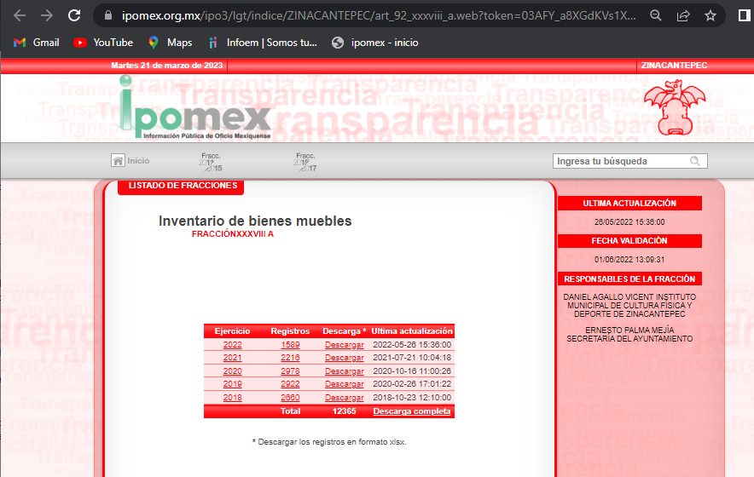

De las imagen inserta, se observa que el Sujeto Obligado remite a la página electrónica correspondiente a su apartado del Portal IPOMEX, sin embargo, de conformidad con el artículo 161 de nuestra Ley de Transparencia y Acceso a la Información Pública del Estado de México y Municipios, dicha orientación al particular resulta insuficiente, al no cumplir con los lineamientos que exige el numeral 161 de la ley de la materia, lo anterior en razón de que, al ingresar al enlace electrónico proporcionado, se aprecia que la fuente no es precisa y concreta.

Para efecto de fundar y motivar la precedente aseveración, se parte de la premisa normativa señalada en los artículos 11 y 161 de la Ley de Transparencia y Acceso a la Información Pública del Estado de México y Municipios, que establecen diversas características que debe tener la información desde el momento de su generación, publicación y entrega, así como la forma en que se deberá consultar la información, señalando una fuente precisa y concreta, a saber:

“Artículo 11. En la generación, publicación y entrega de información se deberá garantizar que ésta sea accesible, actualizada, completa, congruente, confiable, verificable, veraz, integral, oportuna y expedita, sujeta a un claro régimen de excepciones que deberá estar definido y ser además legítima y estrictamente necesaria en una sociedad democrática, por lo que atenderá las necesidades del derecho de acceso a la información de toda persona.
(…)

Artículo 161. Cuando la información requerida por el solicitante ya esté disponible al público en medios impresos, tales como libros, compendios, trípticos, registros públicos, en formatos electrónicos disponibles en Internet o en cualquier otro medio, se le hará saber por el medio requerido por el solicitante la fuente, el lugar y la forma en que puede consultar, reproducir o adquirir dicha información en un plazo no mayor a cinco días hábiles. La fuente deberá ser precisa y concreta y no debe implicar que el solicitante realice una búsqueda en toda la información que se encuentre disponible.
(Énfasis añadido)

De los artículos transcritos se establecen las características que debe tener la información desde el momento de su generación, publicación y entrega; de igual manera se contempla el procedimiento a seguir por el Sujeto Obligado para informar a los solicitantes sobre información que se encuentre disponible en libros, compendios, formatos electrónicos, entre otros, haciéndole saber al solicitante como podrá consultar, reproducir o adquirir la información, en un plazo no mayor a cinco días hábiles, comprendiendo:

- La fuente
- El lugar y
- La forma

Asimismo, se establece que la fuente de la información deberá ser:

- Precisa
- Concreta
- Y NO debe implicar que el solicitante realice una búsqueda en toda la información que se encuentre disponible.

Imperativos legales que establecen el procedimiento que debe seguir el Sujeto Obligado para que pueda tomarse como válida su orientación sobre la forma en que puede consultar la información requerida, premisas que en la especie no se cumplen, ello porque conforme a lo que establece el Sujeto Obligado, la fuente donde a su decir se encuentra la información, es imprecisa, atendiendo que si bien señala que en la fracción XXIX, se encuentra publicada la información, de las imágenes insertas, se acredita que existe una vasta cantidad que genera que el Recurrente navegue en un sinfín de información.

Es con base en lo anterior, que podemos concretar que el Sujeto Obligado es omiso en proporcionar de forma precisa y concreta, la fuente en que el Recurrente puede hacer consulta de la información.

Ahora bien, como se acredita de las constancias electrónicas del recurso de revisión 17595/INFOEM/ICR-239/IP/RR/2022, particularmente de las de la etapa de manifestaciones, el Sujeto Obligado presentó su informe justificado por medio de los documentos electrónicos “20230515124642000.pdf, 20230515124648964.pdf, Unidad de Transparencia 1264-22.pdf, Administración 1264-22.pdf, Uippe 1264-22.pdf y Secretaria del Ayuntamiento 1264-22.pdf”, de los que se desprende el contenido siguiente:

- 20230515124642000.pdf: Oficio sin número, de fecha doce de mayo de dos mil veintitrés, remitido por el Titular de la Unidad de Transparencia del Sujeto Obligado al entonces Solicitante, mediante el cual informa que la solicitud fue turnada al área competente, siendo la Secretaría del Ayuntamiento, quien manifestó adjuntar la información concerniente a los bienes muebles con los que cuentan las áreas peticionadas.

- 20230515124648964.pdf: Oficio número ZIN/SCA/1564/2022 del ocho de diciembre de dos mil veintidós, remitido por el Secretario del Ayuntamiento al Titular de la Unidad de Transparencia, ambos del Sujeto Obligado, manifestando:

“…algunos resguardos fueron actualizados hasta el 2do Levantamiento físico de bienes muebles e inmuebles, y se han realizado cambios de servidores públicos durante la administración del presente año, sujetándose a una futura actualización en la fecha y días correspondientes para un nuevo levantamiento físico.”

- Unidad de Transparencia 1264-22.pdf, Administración 1264-22.pdf, Uippe 1264-22.pdf y Secretaria del Ayuntamiento 1264-22.pdf: Consistente en los “Levantamientos Físicos de Inventarios de bienes muebles” de los servidores públicos de las siguientes áreas: 02 (dos) de la Unidad de Transparencia, 09 (nueve) de la UIPPE, 23 (veintitrés) de la Dirección de Administración y 15 (quince) de la Secretaría del Ayuntamiento, para pronta referencia, se insertan las imágenes siguientes:
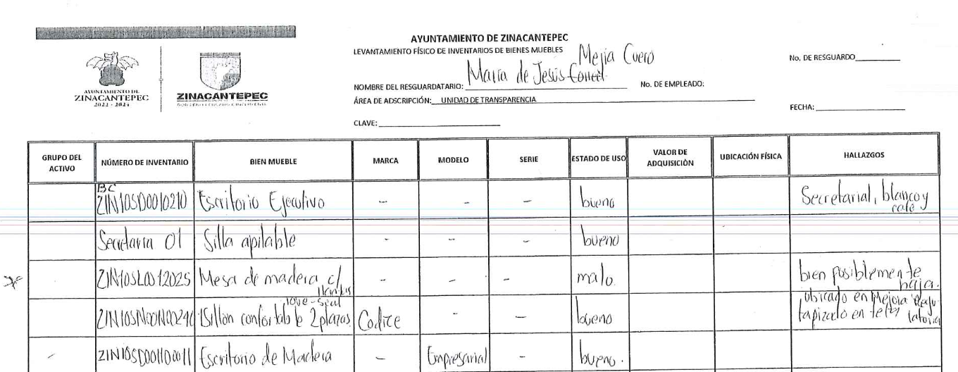

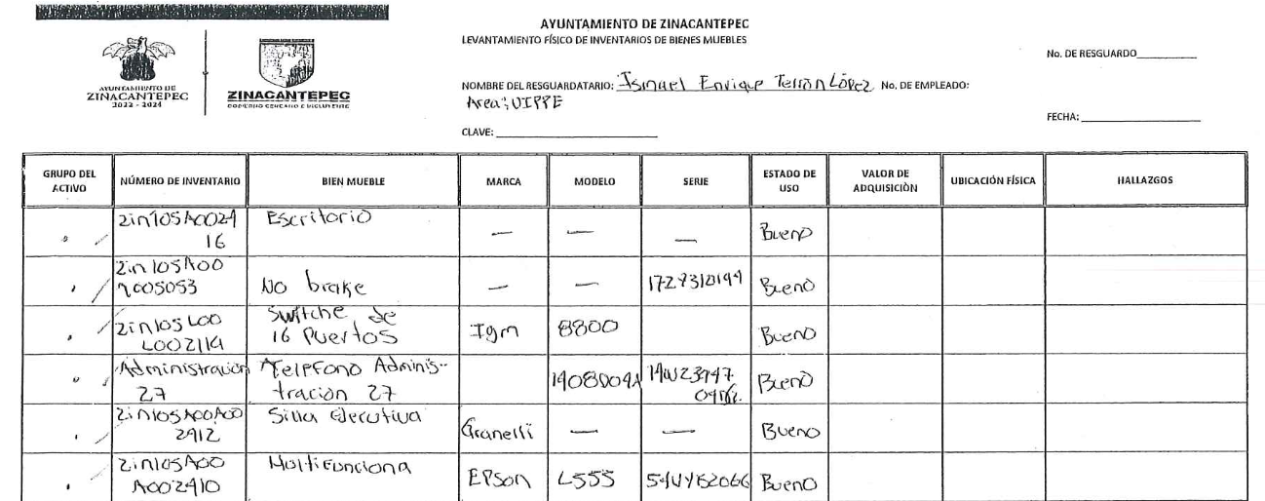
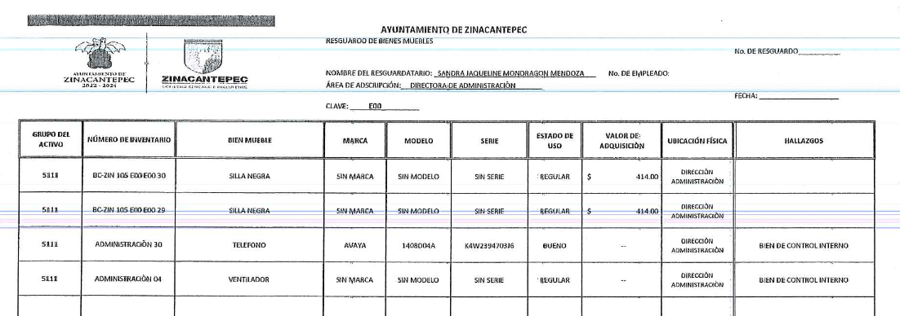
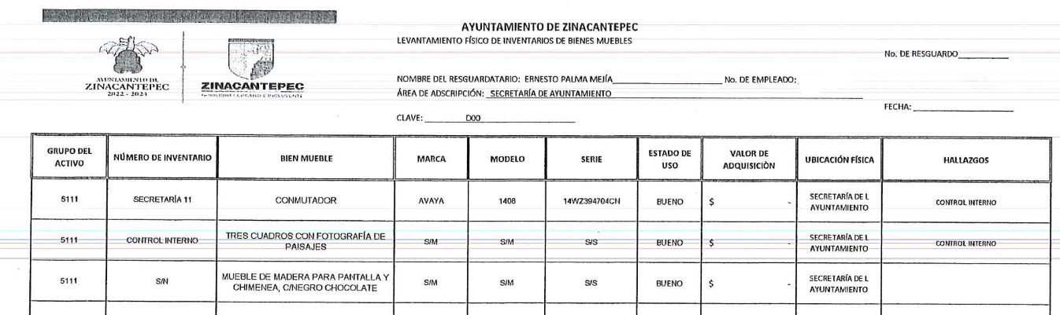

Atentos al contenido de los documentos descritos, en primer lugar podemos observar que los documentos se denominan “Levantamiento Físico de Inventario de Bienes Muebles”; sin embargo, cabe recordar que el Recurrente peticionó de manera precisa la entrega de los documentos denominados tarjetas de resguardo, por lo que, resulta necesario determinar si se tiene por atendido el requerimiento.

Se traen a colación los artículos 53 fracción VII, 87, 91 fracción XI, 95 fracciones I y IV, y 112 fracción XV de la Ley Orgánica Municipal del Estado de México, artículo 21 y 55 del Bando Municipal 2022 del Ayuntamiento de Zinacantepec, que disponen:

“Artículo 53.- Los síndicos tendrán las siguientes atribuciones:
…
VII. Intervenir en la formulación del inventario general de los bienes muebles e inmuebles propiedad del municipio, haciendo que se inscriban en el libro especial, con expresión de sus valores y de todas las características de identificación, así como el uso y destino de los mismos;

Artículo 87.- Para el despacho, estudio y planeación de los diversos asuntos de la administración municipal, el ayuntamiento contará por lo menos con las siguientes Dependencias:
I. La secretaría del ayuntamiento;
II. La tesorería municipal.
III. La Dirección de Obras Públicas o equivalente.
IV. La Dirección de Desarrollo Económico o equivalente.
V. La Dirección de Desarrollo Urbano o equivalente;
VI. La Dirección de Ecología o equivalente.
VII. La Dirección de Desarrollo Social o equivalente
VIII. La Coordinación Municipal de Protección Civil o equivalente.
IX. La Dirección de las Mujeres o equivalente

Artículo 91.- La Secretaría del Ayuntamiento estará a cargo de un Secretario, el que, sin ser miembro del mismo, deberá ser nombrado por el propio Ayuntamiento a propuesta del Presidente Municipal como lo marca el artículo 31 de la presente ley. Sus faltas temporales serán cubiertas por quien designe el Ayuntamiento y sus atribuciones son las siguientes:
…
XI. Elaborar con la intervención del síndico el inventario general de los bienes muebles e inmuebles municipales, así como la integración del sistema de información inmobiliaria, que contemple los bienes del dominio público y privado, en un término que no exceda de un año contado a partir de la instalación del ayuntamiento y presentarlo al cabildo para su conocimiento y opinión.
En el caso de que el ayuntamiento adquiera por cualquier concepto bienes muebles o inmuebles durante su ejercicio, deberá realizar la actualización del inventario general de los bienes mueb1es e inmuebles y del sistema de información inmobiliaria en un plazo de ciento veinte días hábiles a partir de su adquisición y presentar un informe trimestral al cabildo para su conocimiento y opinión.

Artículo 95.- Son atribuciones del tesorero municipal:
I. Administrar la hacienda pública municipal, de conformidad con las disposiciones legales aplicables;
II…
IV. Llevar los registros contables, financieros y administrativos de los ingresos, egresos, e inventarios;

Artículo 112. El órgano interno de control municipal, tendrá a su cargo las funciones siguientes:
…
XV. Participar en la elaboración y actualización del inventario general de los bienes muebles e inmuebles propiedad del municipio, que expresará las características de identificación y destino de los mismos;

Bando Municipal de Zinacantepec 2022

Artículo 21. El Presidente Municipal para el ejercicio de sus funciones, se auxiliará de las siguientes Unidades Administrativas:
I. Secretaría del Ayuntamiento
II. Secretaría Particular.
III. Secretaría Técnica.
IV. Unidad de Información, Planeación, Programación y Evaluación.
V. Coordinación Municipal de Mejora Regulatoria.
VI. Unidad de Transparencia.
VII. Secretaría Técnica del Consejo Municipal de Seguridad Pública.
VIII. Coordinación de Asesores.
IX. Coordinación de Asuntos Intergubernamentales, y
X. Las demás que determine crear el Ayuntamiento a propuesta del Presidente Municipal.

Para el despacho de los asuntos municipales, el Ayuntamiento se auxiliará de dependencias, organismos públicos descentralizados, desconcentrados y autónomos de la administración pública municipal, necesarios para el desarrollo de sus actividades, siendo los siguientes:

I. DEPENDENCIAS ADMINISTRATIVAS:
1. Tesorería Municipal.
2. Contraloría Municipal.
3. Dirección de Administración.
4. Dirección de Obras Públicas.
5. Dirección de Desarrollo Metropolitano y Movilidad.
6. Dirección de Desarrollo Territorial y Urbano.
7. Dirección de Desarrollo Económico.
8. Dirección de Desarrollo Social.
9. Dirección de Seguridad Pública y de Tránsito.
10. Dirección de Servicios Públicos.
11. Dirección de Medio Ambiente.
12. Dirección de Cultura y Turismo.
13. Dirección de Educación.
14. Dirección de Gobernación.
15. Dirección de la Mujer.
16. Dirección Jurídica.
I. ORGANISMOS DESCENTRALIZADOS:
1. Sistema Municipal para el Desarrollo Integral de la Familia de Zinacantepec.
2. Organismo Público Descentralizado para la Prestación de Servicios de Agua Potable, Alcantarillado y Saneamiento de Zinacantepec.
3. Instituto Municipal de Cultura Física y Deporte de Zinacantepec.
II. ORGANISMOS DESCONCENTRADOS:
1. Instituto Municipal de la Juventud.
III. ORGANISMO AUTÓNOMO:
1. Defensoría Municipal de Derechos Humanos
Artículo 55. La Tesorería Municipal es el único Órgano de la Administración Pública Municipal autorizado para la recaudación de los impuestos y derechos municipales y demás contribuciones de los particulares de conformidad al artículo 95 fracciones I, II, III, y IV de la Ley Orgánica Municipal del Estado de México, así mismo es responsable de efectuar las erogaciones que realice con cargo al presupuesto aprobado por el Ayuntamiento.”

(Énfasis añadido)

De conformidad con los preceptos legales citados, podemos concluir en primer lugar que, dentro de las distintas áreas de las que se auxilia el Sujeto Obligado para la administración pública municipal, se encuentra la Secretaría del Ayuntamiento, la Dirección de Administración, la Unidad de Información, Planeación, Programación y Evaluación “UIPPE” y la Unidad de Transparencia. Unidades Administrativas de las que se peticiona la información. Asimismo, se encuentra el Síndico Municipal, la Tesorería Municipal y la Contraloría Interna Municipal, siendo las unidades administrativas que cuentan con atribuciones en participar en la elaboración y registro del inventario de los bienes muebles e inmuebles.

Ahora bien, de conformidad con los artículos 350, 351, 352 y 352 Bis del Código Financiero del Estado de México, la administración pública municipal es objeto de fiscalización por parte Órgano Superior de Fiscalización del Estado de México (OSFEM), preceptos legales que se citan para mayor referencia:

“Artículo 350.- La Secretaría y las Tesorerías, enviarán para su análisis y evaluación al Órgano Superior de Fiscalización del Estado de México, de manera trimestral dentro de los primeros veinte días hábiles posteriores al término del periodo a informar y para el trimestre correspondiente al cierre del ejercicio fiscal, el envío se alineará con el plazo de entrega de la cuenta pública respectiva, la siguiente información:
I. Patrimonial.
II. Presupuestal.
III. De la obra pública.
IV. De nómina

Artículo 351.- La Secretaría, los poderes Legislativo y Judicial, los Organismos Descentralizados, los Organismos Autónomos, así como las tesorerías, publicarán los principales resultados trimestrales de la gestión financiera, observando la normatividad aplicable al efecto.
Los Ayuntamientos al aprobar en forma definitiva su presupuesto de egresos, deberán publicar en la "Gaceta Municipal" de manera clara y entendible, todas y cada una de las partidas que lo integran, las remuneraciones de todo tipo aprobadas para los miembros del ayuntamiento y para los servidores públicos en general, incluyendo mandos medios y superiores de la administración municipal, a más tardar el 25 de febrero del año para el cual habrá de aplicar dicho presupuesto.

Artículo 352.- La cuenta pública se constituye por la información económica, patrimonial, presupuestal, programática, cualitativa y cuantitativa que muestre los resultados de la ejecución de la Ley de Ingresos y del Presupuesto de Egresos La Secretaría y las Tesorerías, proporcionarán la información complementaria requerida por los Órganos de Fiscalización locales y federales, según corresponda, para el análisis y evaluación de la cuenta pública correspondiente.
El formato de entrega de las Cuentas Públicas del Estado y de los Municipios, deberá ser congruente, contener el mismo nivel de desglose y mantener la debida correlación con respecto a los formatos del Presupuesto de Egresos del Estado y de los Municipios respectivamente, para lograr una mejor claridad, comprensión y transparencia en la revisión y fiscalización por parte del Órgano Superior de Fiscalización del Estado de México.

Artículo 352 Bis.- Como parte de la cuenta pública, se informará a la Legislatura de las acciones y resultados de la ejecución del Plan de Desarrollo del Estado o del municipio que corresponda y del avance de los programas, en términos de lo establecido en la Ley de Planeación del Estado de México y Municipios.
Adicionalmente, se enviará trimestralmente a la Legislatura y al Órgano Superior de Fiscalización del Estado de México el informe de las acciones y resultados de la ejecución del Plan de Desarrollo del Estado o del municipio que corresponda y del avance de los programas en los meses de abril, julio y octubre y el trimestre correspondiente al cierre del ejercicio, se hará con la cuenta pública.
Se adicionará a dichos informes un apartado especial sobre las reasignaciones realizadas, a nivel de proyecto, así como otro apartado para informar de las asignaciones de los recursos en términos de lo dispuesto por el artículo 317 Bis A de este Código.
El Poder Ejecutivo a través de la Secretaría, comparecerá en las reuniones trimestrales de análisis y evaluación de los informes presentados que, celebren el Órgano Superior de Fiscalización de la Legislatura y las Comisiones Legislativas respectivas.

En ese orden de ideas, debemos traer a colación lo establecido en el artículo 32 de la Ley Superior de Fiscalización del Estado de México, que consagra la obligación de los Municipios de rendir de manera trimestral al Órgano Superior de Fiscalización del Estado de México (OSFEM), los formatos en que obre su cuenta pública. Atentos a ello, el Organismo citado, emitió los formatos Integración del Informe Trimestral de los Sujetos de Fiscalización MUNICIPALES para el Ejercicio 2022, entre los que se destacan los denominados “20. Inventario de Bienes Muebles”, en el cual podemos observar lo siguiente:

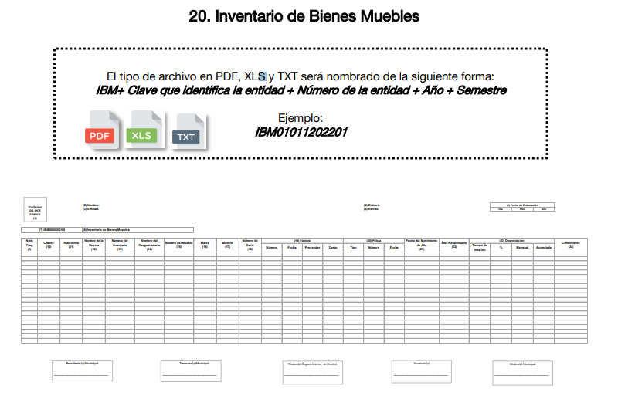
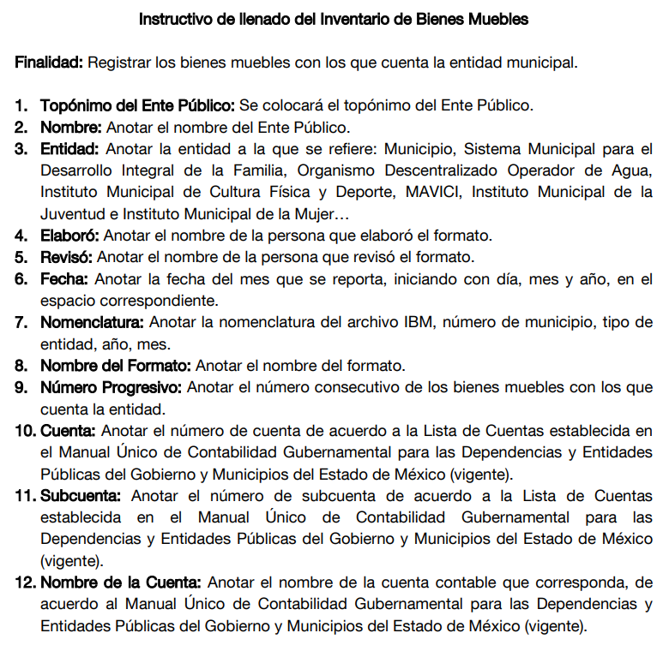
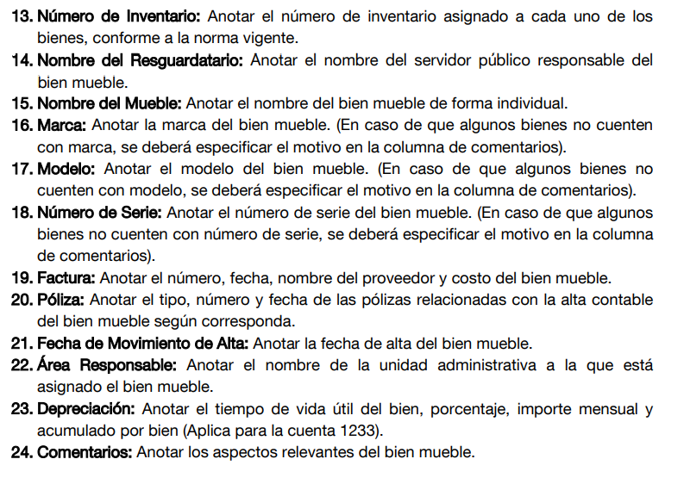

Con base en las imágenes insertas, podemos concluir que el Sujeto Obligado al ser sujeto fiscalizado por parte del Órgano Superior de Fiscalización del Estado de México (OSFEM), debe rendir de manera trimestral (dentro de los 20 días hábiles posteriores al término del trimestre que se informa) los formatos que permitan eficaz y eficientemente su fiscalización. Particularmente del inventario de bienes muebles, en el cual se establece de manera precisa el área responsables que tiene asignado el bien mueble.

En ese mismo orden de ideas, no pasan a la óptica de este Órgano Garante los Lineamientos para el Registro y Control del Inventario y la Conciliación y Desincorporación de Bienes Muebles e Inmuebles para las Entidades Fiscalizables Municipales del Estado de México, que disponen:

“PRIMERO: Los presentes Lineamientos tienen por objeto establecer disposiciones para el registro y control del inventario y la conciliación y desincorporación de bienes muebles e inmuebles para las entidades fiscalizables municipales.

SEGUNDO: Corresponde al Órgano Superior de Fiscalización del Estado de México, la facultad de interpretar y aplicar los presentes Lineamientos; determinar lo no previsto en los mismos; emitir criterios y opiniones respecto a las consultas que sobre situaciones reales y concretas planteen los servidores públicos de las entidades fiscalizables.

NOVENO: Para efectos de los presentes Lineamientos, se entenderá por:
I…

III. ACTIVOS INTANGIBLES: Representan el monto de derechos por el uso de activos de propiedad industrial, comercial, intelectual y otros;
…

BIEN MUEBLE: Objeto que por su naturaleza de uso o consumo, puede ser trasladado de un lugar a otro ya sea por sí mismo, o por efecto de una fuerza exterior, es todo aquello que se conoce como: mobiliario, mesas, sillas, libreros, anaqueles, equipo de oficina en general, equipo de transporte, semovientes, entre otros;

XLV. TARJETAS DE RESGUARDO: Documento que concentra las características de identificación de cada uno de los bienes, así como el uso, control, nombre y firma del servidor público usuario responsable de resguardarlo;

DEL RESGUARDO

OCTOGÉSIMO SEXTO: El resguardo, es una medida de control interno, que permite conocer a quien fue asignado el bien mueble, responsabilizando al servidor público o usuario de su conservación y custodia. Cada bien mueble se le asignará tarjeta de resguardo que contendrá como mínimo las siguientes características:
I. Número de tarjeta de resguardo;
II. Denominación de la entidad fiscalizable;
III. Denominación de la unidad administrativa;
IV. Clave de la unidad administrativa;
V. Identificación del bien;
VI. Grupo del activo;
VII. Número de inventario;
VIII. Marca, modelo, número de serie, número de motor, tipo de material, color, estado de uso;
IX. Fecha de asignación;
X. Valor de adquisición; y
XI. Fecha de elaboración del resguardo, nombre, cargo y firma del usuario del bien mueble. (Anexo 6)
En cada entidad fiscalizable, el comité, será el encargado de fijar las políticas de elaboración, control y asignación de bienes muebles y sus respectivos resguardos.
Realizada la depuración del inventario de bienes muebles, las entidades fiscalizables podrán actualizar las tarjetas de resguardo.

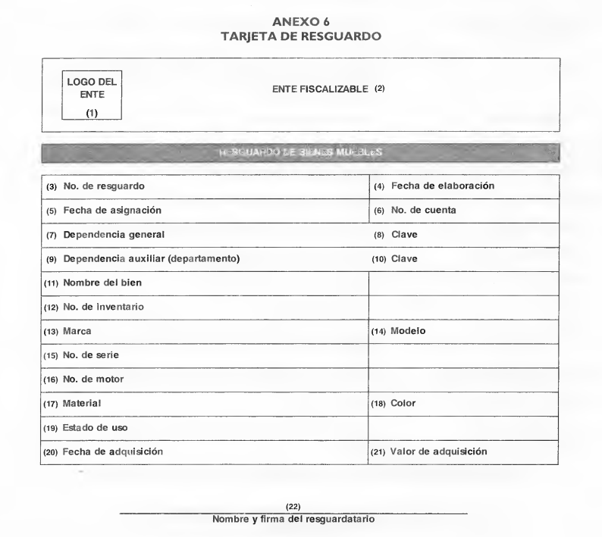

Es con base en las consideraciones de hecho y de derecho, precisadas en párrafos previos que, podemos tener por acreditada la existencia de atribuciones a cargo del Ayuntamiento de Zinacantepec, para generar, administrar y poseer las tarjetas de resguardo de las unidades administrativas peticionadas, siendo documentos diversos a los proporcionados en informe justificado, consecuentemente, no puede tenerse por colmado el requerimiento de información, al haber señalado de manera precisa el documento solicitado por el Recurrente, por tanto, se ordena su entrega, debiendo observar lo relativo a la clasificación de datos de carácter sensible y/o confidencial, en términos de las Leyes Locales de Transparencia y de Protección de Datos Personales, respectivamente.

- De la versión pública.

Derivado de que la información es insoslayable, resaltar que la información puede contener datos personales susceptibles de clasificar, ello es así ya que la excepción de publicidad, es aquella información que tenga el carácter de confidencial (datos personales), por lo que debe privilegiarse el acceso a la información bajo el principio de máxima divulgación, empero sin violar el derecho a la intimidad por medio de la protección de datos personales, por ende de la información que se ponga a disposición, su entrega deberá ser en versión pública; referencia cuyo fundamento legal aplicable se encuentra inmerso en los numerales de la Ley de la materia, que a la letra esgrimen:

Artículo 3. Para los efectos de la presente Ley se entenderá por:
[…]
IX. Datos personales: La información concerniente a una persona, identificada o identificable según lo dispuesto por la Ley de Protección de Datos Personales del Estado de México;
[…]
XLV. Versión pública: Documento en el que se elimine, suprime o borra la información clasificada como reservada o confidencial para permitir su acceso.

Artículo 122. La clasificación es el proceso mediante el cual el sujeto obligado determina que la información en su poder actualiza alguno de los supuestos de reserva o confidencialidad, de conformidad con lo dispuesto en el presente título.
[…]

Artículo 132. La clasificación de la información se llevará a cabo en el momento en que:
[…]
II. Se determine mediante resolución de autoridad competente; o

Artículo 137. Cuando un mismo medio, impreso o electrónico, contenga información pública y reservada o confidencial, la Unidad de Transparencia para efectos de atender una solicitud de información, deberán elaborar una versión pública en la que se testen las partes o secciones clasificadas, indicando su contenido de manera genérica y fundando y motivando su clasificación.”

(Énfasis añadido)

Verbigracia, previo a poner a disposición la información correspondiente debe considerarse que tiene carácter de confidencial el Registro Federal de Contribuyentes (RFC) que no sean de proveedores, cuenta bancaria, la Clave Única de Registro de Población (CURP), domicilio particular, teléfono particular, el nombre de las personas físicas que no tengan la calidad de servidor público, entre otros considerados como datos personales en términos de la normatividad aplicable.

En cuanto al Registro Federal de Contribuyentes de las personas físicas constituye un dato personal, ya que para su obtención es necesario acreditar ante la autoridad fiscal previamente la identidad de la persona, su fecha de nacimiento, entre otros aspectos.

Ahora bien, las personas físicas tramitan su inscripción en el registro con el propósito de realizar (mediante esa clave de identificación) operaciones o actividades de naturaleza fiscal, la cual, les permite hacer identificable respecto de una situación fiscal determinada.

Lo anterior, es compartido por el Instituto Nacional de Transparencia, Acceso a la Información Pública y Protección de Datos Personales (INAI), a través del Criterio 19/17, de la segunda época, el cual es del tenor literal siguiente:

“Registro Federal de Contribuyentes (RFC) de personas físicas. El RFC es una clave de carácter fiscal, única e irrepetible, que permite identificar al titular, su edad y fecha de nacimiento, por lo que es un dato personal de carácter confidencial.
Resoluciones:
• RRA 0189/17. Morena. 08 de febrero de 2017. Por unanimidad. Comisionado Ponente Joel Salas Suárez.
• RRA 0677/17. Universidad Nacional Autónoma de México. 08 de marzo de 2017. Por unanimidad. Comisionado Ponente Rosendoevgueni Monterrey Chepov.
• RRA 1564/17. Tribunal Electoral del Poder Judicial de la Federación. 26 de abril de 2017. Por unanimidad. Comisionado Ponente Oscar Mauricio Guerra Ford.”

Así, el RFC se vincula al nombre de su titular, permite identificar la edad de la persona, su fecha de nacimiento, así como su homoclave, la cual es única e irrepetible y determina justamente la identificación de dicha persona para efectos fiscales, por lo que éste constituye un dato personal que concierne a una persona física identificada e identificable.

En ese entendido, en los supuestos de entregarse el soporte documental del tipo nómina de personal donde se advierta el Código Bidimensional QR, así como las cadenas de seguridad, estos elementos deben clasificarse, atendiendo a que los mismos al ser leídos a través de herramientas tecnológicas, pueden obtenerse los RFC de los servidores públicos, los cuales ya quedo claramente establecido, se deben clasificar como confidenciales.

En cuanto a la Clave Única de Registro de Población (CURP) en virtud de que éste se integra por datos personales que únicamente le conciernen a un particular como son su fecha de nacimiento, su nombre, sus apellidos y su lugar de nacimiento; información que permite distinguirlo del resto de los habitantes, se considera que es de carácter confidencial.

Argumento que es compartido por el Instituto Nacional de Transparencia, Acceso a la Información Pública y Protección de Datos Personales, conforme al criterio número 18/17 de la segunda época, el cual refiere:

“Clave Única de Registro de Población (CURP). La Clave Única de Registro de Población se integra por datos personales que sólo conciernen al particular titular de la misma, como lo son su nombre, apellidos, fecha de nacimiento, lugar de nacimiento y sexo. Dichos datos, constituyen información que distingue plenamente a una persona física del resto de los habitantes del país, por lo que la CURP está considerada como información confidencial.
Resoluciones:
• RRA 3995/16. Secretaría de la Defensa Nacional. 1 de febrero de 2017. Por unanimidad. Comisionado Ponente Rosendoevgueni Monterrey Chepov.
• RRA 0937/17. Senado de la República. 15 de marzo de 2017. Por unanimidad. Comisionada Ponente Ximena Puente de la Mora.
RRA 0478/17. Secretaría de Relaciones Exteriores. 26 de abril de 2017. Por unanimidad. Comisionada Ponente Areli Cano Guadiana.” (sic)

Los acuerdos de clasificación deberán contener un razonamiento lógico en que se demuestre que la información se encuentra en una de las hipótesis previstas en la ley, si bien es cierto cuenta con los requisitos mínimos que debe contener un acuerdo de clasificación, también es cierto que debe estar debidamente fundado y motivado, sirve de apoyo lo siguiente:

“FUNDAMENTACIÓN Y MOTIVACIÓN. La debida fundamentación y motivación legal, deben entenderse, por lo primero, la cita del precepto legal aplicable al caso, y por lo segundo, las razones, motivos o circunstancias especiales que llevaron a la autoridad a concluir que el caso particular encuadra en el supuesto previsto por la norma legal invocada como fundamento.
SEGUNDO TRIBUNAL COLEGIADO DEL SEXTO CIRCUITO.
Amparo directo 194/88. Bufete Industrial Construcciones, S.A. de C.V. 28 de junio de 1988. Unanimidad de votos. Ponente: Gustavo Calvillo Rangel. Secretario: Jorge Alberto González Álvarez.
Revisión fiscal 103/88. Instituto Mexicano del Seguro Social. 18 de octubre de 1988. Unanimidad de votos. Ponente: Arnoldo Nájera Virgen. Secretario: Alejandro Esponda Rincón.
Amparo en revisión 333/88. Adilia Romero. 26 de octubre de 1988. Unanimidad de votos. Ponente: Arnoldo Nájera Virgen. Secretario: Enrique Crispín Campos Ramírez.
Amparo en revisión 597/95. Emilio Maurer Bretón. 15 de noviembre de 1995. Unanimidad de votos. Ponente: Clementina Ramírez Moguel Goyzueta. Secretario: Gonzalo Carrera Molina.
Amparo directo 7/96. Pedro Vicente López Miro. 21 de febrero de 1996. Unanimidad de votos. Ponente: María Eugenia Estela Martínez Cardiel. Secretario: Enrique Baigts Muñoz.” (sic)

Así, en un acto de autoridad se cumple con la debida fundamentación cuando se cita el precepto legal aplicable al caso concreto y la debida motivación cuando se expresan las razones, motivos o circunstancias que tomó en cuenta la autoridad para adecuar el hecho a los fundamentos de derecho.

En consecuencia, la fundamentación y motivación implica que, en el acto de autoridad, además de contenerse los supuestos jurídicos aplicables se expliquen claramente por qué a través de la utilización de la norma se emitió el acto.

En este sentido, el numeral trigésimo tercero fracción V de los Lineamientos Generales, precisa que para motivar la clasificación se deben acreditar las circunstancias de tiempo, modo y lugar.
Por lo tanto, en mérito de lo expuesto en líneas anteriores, con fundamento en la fracción IV, del artículo 186, de la Ley de Transparencia y Acceso a la Información Pública del Estado de México y Municipios, se ORDENA al Sujeto Obligado, atienda la solicitud de información 01264/ZINACANT/IP/2022, inmersa en el recurso de revisión 17595/INFOEM/ICR-239/IP/RR/2022, que ha sido materia del presente fallo.

Por lo antes expuesto y fundado es de resolverse y,

SE RESUELVE

PRIMERO. Resultan fundadas las razones o motivos de inconformidad hechos valer por el Recurrente, en términos del considerando CUARTO de la presente resolución.

SEGUNDO. Se ORDENA al Sujeto Obligado, atienda la solicitud de información número 01264/ZINACANT/IP/2022, inmersa en el recurso de revisión 17595/INFOEM/ICR-239/IP/RR/2022, a través del Sistema de Acceso a la Información Mexiquense (SAIMEX), y haga entrega de ser procedente en versión pública, de lo siguiente:

- Las tarjetas de resguardo de bienes muebles de la Secretaría del Ayuntamiento, Dirección de Administración, Unidad de Transparencia y de la Unidad de Información, Planeación, Programación y Evaluación, del periodo del uno de enero al dieciocho de noviembre de dos mil veintidós.
Para la entrega en versión pública deberá emitir el Acuerdo del Comité de Transparencia en términos de los artículos 49, fracción VIII y 132 fracción II de la Ley de Transparencia y Acceso a la Información Pública del Estado de México y Municipios, en el que funde y motive las razones sobre los datos que se supriman o eliminen y se ponga a disposición del recurrente.

TERCERO. NOTIFÍQUESE la presente resolución al Titular de la Unidad de Transparencia del Sujeto Obligado, para que conforme al artículo 186 último párrafo, 189 segundo párrafo y 194 de la Ley de Transparencia y Acceso a la Información Pública del Estado de México y Municipios; dé cumplimiento a lo ordenado dentro del plazo de diez días hábiles, e informe a este Instituto en un plazo de tres días hábiles siguientes sobre el cumplimiento dado a la presente y, se le apercibe que en caso de negarse a cumplir la presente resolución o hacerlo de manera parcial, se le impondrá una medida de apremio de conformidad con lo previsto en los artículos 198, 200, fracción III; 214, 215 y 216 de la Ley de Transparencia y Acceso a la Información Pública del Estado de México y Municipios.

CUARTO. Con fundamento en el artículo 198 de la Ley de Transparencia y Acceso a la Información Pública del Estado de México y Municipios, se apercibe al Sujeto Obligado a que, en caso de negarse a cumplir la presente resolución o hacerlo de manera parcial se actuara de conformidad con lo previsto en los artículos 213, 214, 216 y 217 de dicha Ley.

QUINTO. De conformidad con el artículo 198 de la Ley de Transparencia y Acceso a la Información Pública del Estado de México y Municipios, de considerarlo procedente, el Sujeto Obligado de manera fundada y motivada, podrá solicitar una ampliación de plazo para el cumplimiento de la presente resolución.

SEXTO. NOTIFÍQUESE a través del Sistema de Acceso a la Información Mexiquense (SAIMEX), al Recurrente la presente resolución a través del Sistema de Acceso a la Información Mexiquense (SAIMEX), y hágase de su conocimiento que en caso de considerar que le causa algún perjuicio, podrá promover el Juicio de Amparo en los términos de las leyes aplicables, de acuerdo a lo estipulado por el artículo 196, de la Ley de Transparencia y Acceso a la Información Pública del Estado de México y Municipios.

ASÍ LO RESUELVE, POR UNANIMIDAD DE VOTOS EL PLENO DEL INSTITUTO DE TRANSPARENCIA, ACCESO A LA INFORMACIÓN PÚBLICA Y PROTECCIÓN DE DATOS PERSONALES DEL ESTADO DE MÉXICO Y MUNICIPIOS, CONFORMADO POR LOS COMISIONADOS JOSÉ MARTÍNEZ VILCHIS, MARÍA DEL ROSARIO MEJÍA AYALA, SHARON CRISTINA MORALES MARTÍNEZ, LUIS GUSTAVO PARRA NORIEGA Y GUADALUPE RAMÍREZ PEÑA, EN LA VIGÉSIMA PRIMERA SESIÓN ORDINARIA CELEBRADA EL SIETE DE JUNIO DE DOS MIL VEINTITRÉS, ANTE EL ANTE EL SECRETARIO TÉCNICO DEL PLENO, ALEXIS TAPIA RAMÍREZ. ----------------------------------------------------------------------------------------
-----------------------------------------------------------------------------------------------------------------
-----------------------------------------------------------------------------------------------------------------
CCR/*

IMPROCEDENCIA Y SOBRESEIMIENTO EN EL JUICIO DE AMPARO. LAS CAUSAS PREVISTAS EN LOS ARTÍCULOS 73 Y 74 DE LA LEY DE LA MATERIA, RESPECTIVAMENTE, NO SON INCOMPATIBLES CON EL ARTÍCULO 25.1 DE LA CONVENCIÓN AMERICANA SOBRE DERECHOS HUMANOS. Del examen de compatibilidad de los artículos 73 y 74 de la Ley de Amparo con el artículo 25.1 de la Convención Americana sobre Derechos Humanos no se advierte que el derecho interno desatienda los estándares que pretenden proteger los derechos humanos en dicho tratado, por regular causas de improcedencia y sobreseimiento que impiden abordar el estudio de fondo del asunto en el juicio de amparo, en virtud de que el propósito de condicionar el acceso a los tribunales para evitar un sobrecargo de casos sin mérito, es en sí legítimo, por lo que esa compatibilidad, en cuanto a los requisitos para la admisibilidad de los recursos dependerá, en principio, de los siguientes criterios: no pueden ser irracionales ni de tal naturaleza que despojen al derecho de su esencia, ni discriminatorios y, en el caso, la razonabilidad de esas causas se justifica por la viabilidad de que una eventual sentencia concesoria tenga un ámbito de protección concreto y no entre en conflicto con el orden jurídico, no son de tal naturaleza que despojen al derecho de su esencia ni tampoco son discriminatorias, pues no existe alguna condicionante para su aplicabilidad, en función de cuestiones personales o particulares del quejoso. Por tanto, las indicadas causas de improcedencia y sobreseimiento no son incompatibles con el citado precepto 25.1, pues no impiden decidir sencilla, rápida y efectivamente sobre los derechos fundamentales reclamados como violados dentro del juicio de garantías.

